Мастер – класс по технике «Пластилинография»

Тема: Национальные узоры
Цели:

- Учить рисовать пластилином.
- Вносить в рисунок дополнительные детали для обогащения образа; закреплять умение раскатывать пластилин между ладонями и круговыми движениями (горошки); оттягивать нужные части предметов.
- Развивать чувство формы и цвета; совершенствовать технические умения и навыки в работе с пластическими материалами.
Наглядность:
Выставка пластилиновых работ, картин, пейзажей, натюрморта.
Рисунок «Парень с девушкой в русском костюме» на картоне.
Нам потребуется: плотный картон, цветной пластилин (лучше восковой - он более мягки и податливый), влажные салфетки, мыло и полотенчик.
Не забывайте: Работа с пластилином – очень трудоемкая, требует усидчивости, усилий, поэтому в процессе занятия не пренебрегайте разминочками, ведь самое главное – это результат! Ставьте акцент на результат работы.
Приступим. Простейшие приемы работы с пластилином:
- Раскатывать «колбаски» и «шарики»
- Сплющивать «лепешки»
- Вытягивать пластилин
- Слеплять детали друг с другом
Шаг 1. Вырезаем из картона основу для пластилинографии – мы сделаем ее с округлыми краями – так интереснее. При работе с пластилином лучше использовать – плотный картон, ни в коем случае не тонкие листы бумаги – она деформируется и рвется при выполнении приемов примазывания, придавливания, сглаживания и расплющивания пластилина.

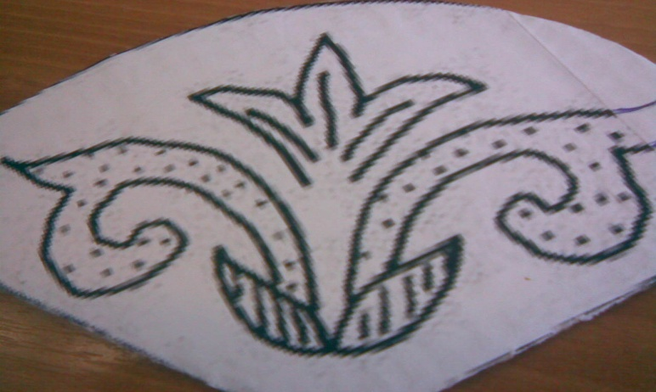
Шаг 2. Рисуем узор национального орнамента (по выбору желающих).
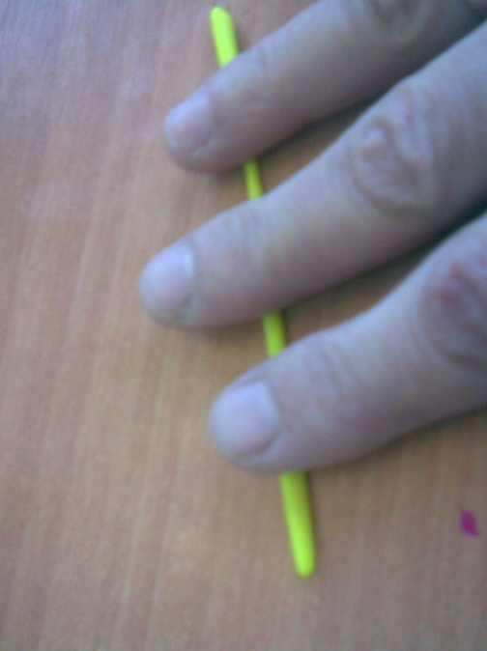
Отщипываем кусочек пластилина, разминаем и раскатываем на колбаску.

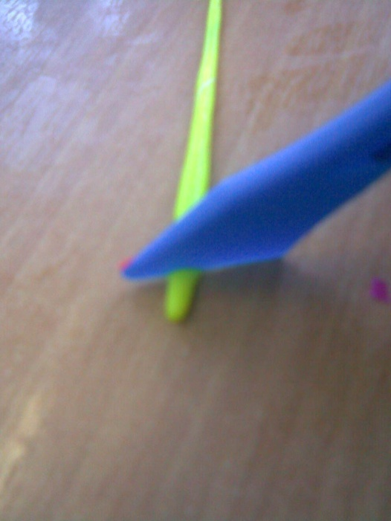
Колбаску разрезаем на равные кусочки.

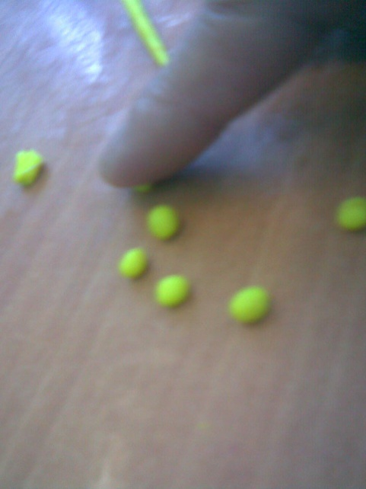
Кусочки пластилина раскатываем в горошинки.
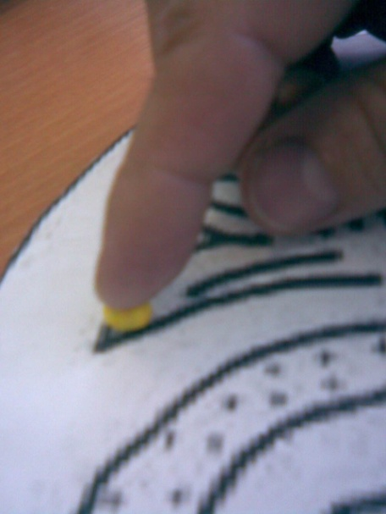
Горошинки прикладываем на рисунок и придавливаем……
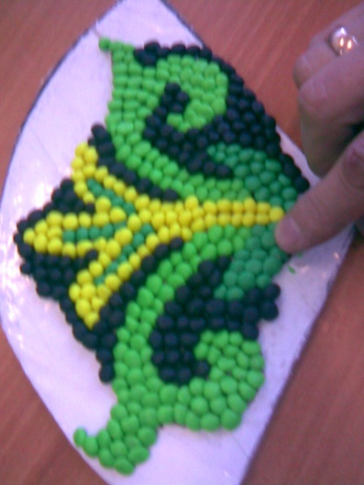
Не выходя за контуры рисунка, подбираем горошинки по цвету и составляем рисунок.

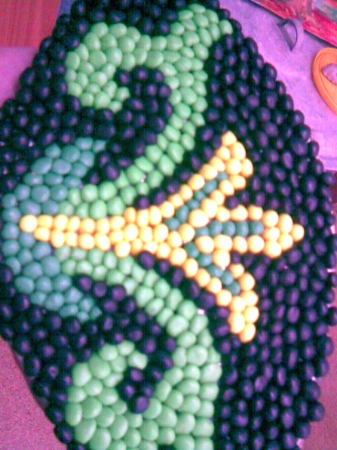
Готовый рисунок «Татарский узор»

Шаг 1. Вырезаем из картона основу для пластилинографии – мы сделаем ее с округлыми краями – так интереснее. При работе с пластилином лучше использовать – плотный картон, ни в коем случае не тонкие листы бумаги – она деформируется и рвется при выполнении приемов примазывания,
придавливания, сглаживания и расплющивания пластилина.

Шаг 2. Рисуем узор национального орнамента (по выбору желающих).

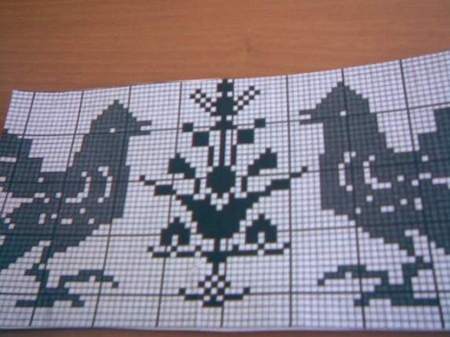
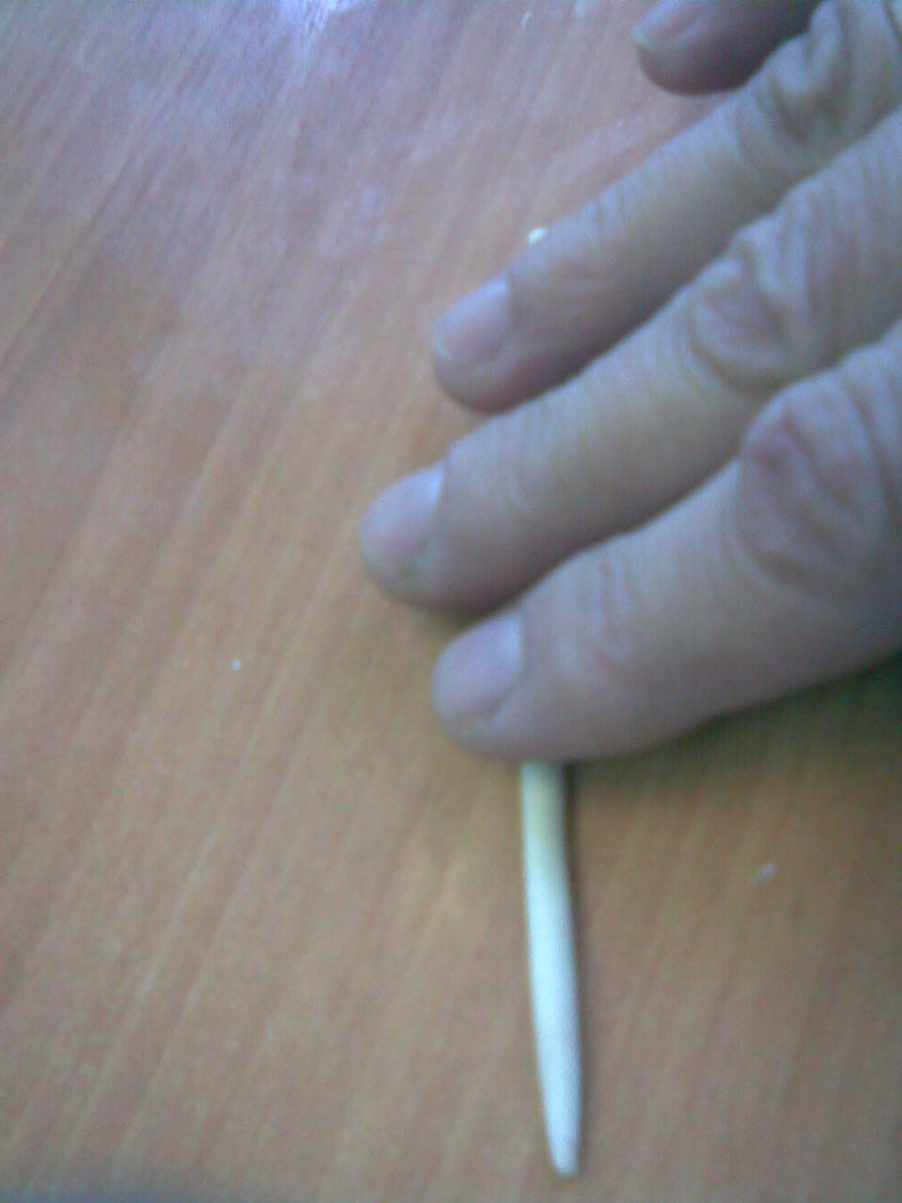
Отщипываем кусочек пластилина, разминаем и раскатываем на колбаску.
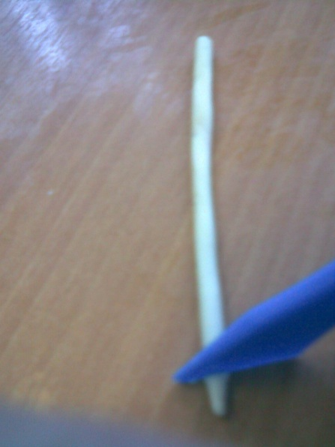
Колбаску разрезаем на равные кусочки.
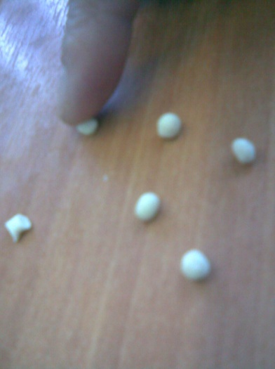
Кусочки пластилина раскатываем в горошинки.
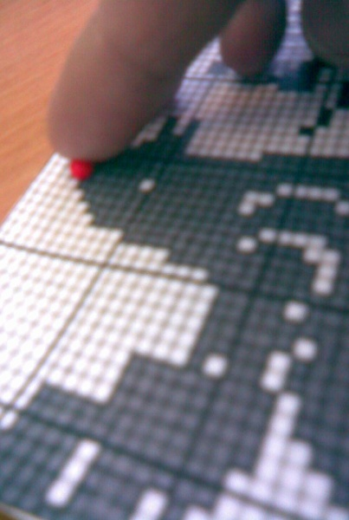
Горошинки прикладываем на рисунок и придавливаем……
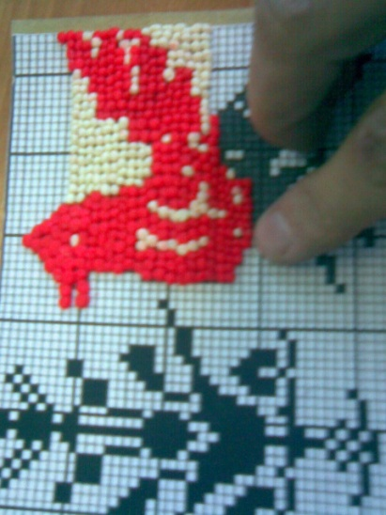
Не выходя за контуры рисунка, подбираем горошинки по цвету и составляем рисунок.

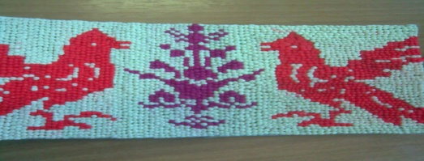
Готовый рисунок «Русский национальный орнамент».
Шаг 1. Вырезаем из картона основу для пластилинографии – мы сделаем ее с округлыми краями – так интереснее. При работе с пластилином лучше использовать – плотный картон, ни в коем случае не тонкие листы бумаги – она деформируется и рвется при выполнении приемов примазывания, придавливания, сглаживания и расплющивания пластилина.

Шаг 2. Рисуем узор национального орнамента (по выбору желающих).

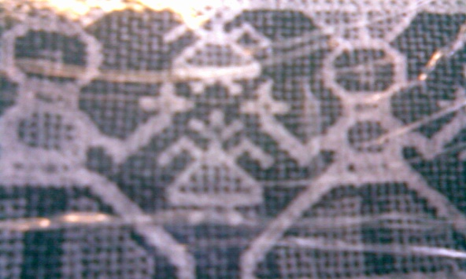

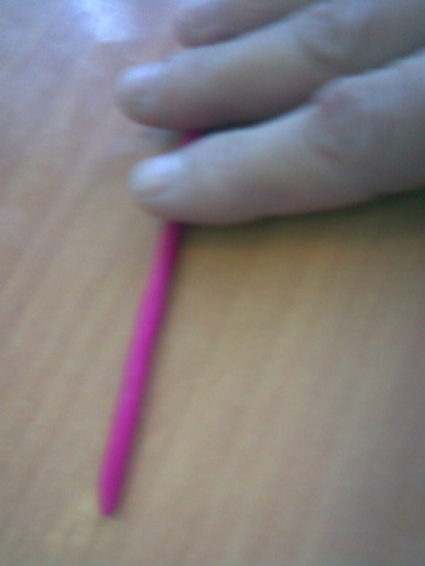
Отщипываем кусочек пластилина, разминаем и раскатываем на колбаску.

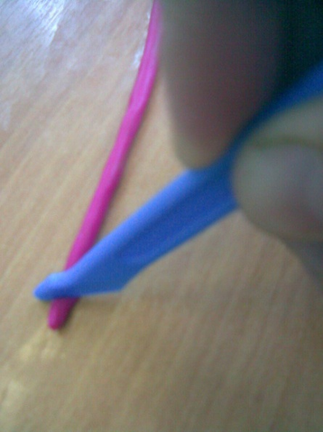
Колбаску разрезаем на равные кусочки.
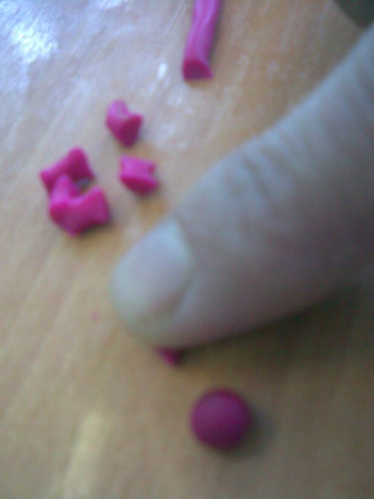
Кусочки пластилина раскатываем в горошинки.

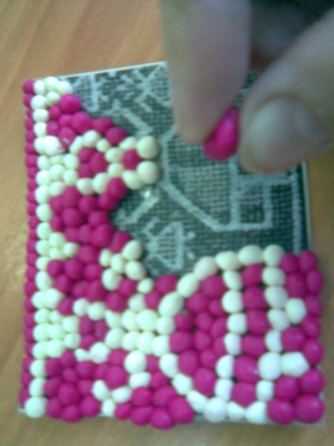
Горошинки прикладываем на рисунок и придавливаем……

Не выходя за контуры рисунка, подбираем горошинки по цвету и составляем рисунок.
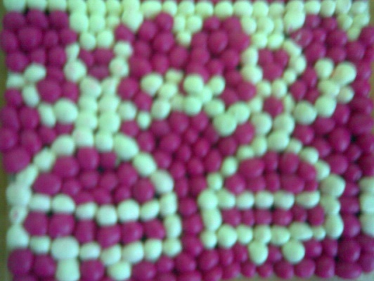
Готовый рисунок «Чувашский национальный орнамент».

Шаг 1. Вырезаем из картона основу для пластилинографии – мы сделаем ее с округлыми краями – так интереснее. При работе с пластилином лучше использовать – плотный картон, ни в коем случае не тонкие листы бумаги – она деформируется и рвется при выполнении приемов примазывания, придавливания, сглаживания и расплющивания пластилина.

Шаг 2. Рисуем узор национального орнамента (по выбору желающих).

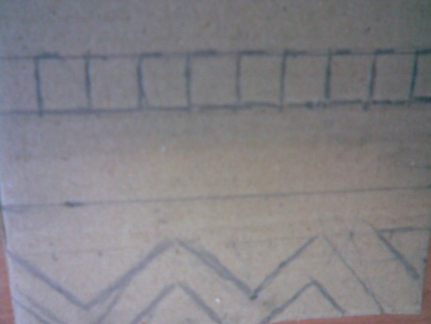
Отщипываем кусочек пластилина, разминаем и раскатываем на колбаску.

Колбаску разрезаем на равные кусочки.

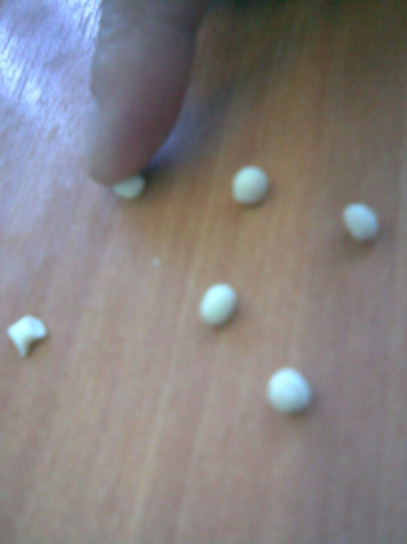
Кусочки пластилина раскатываем в горошинки.

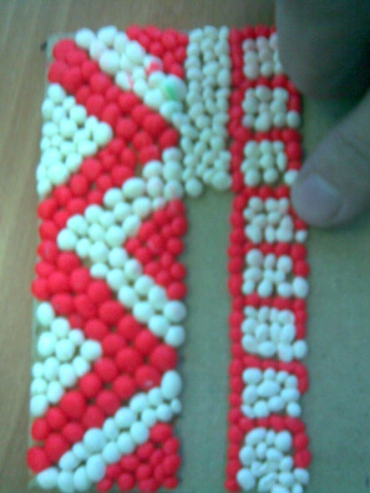
Горошинки прикладываем на рисунок и придавливаем……

Не выходя за контуры рисунка, подбираем горошинки по цвету и составляем рисунок.
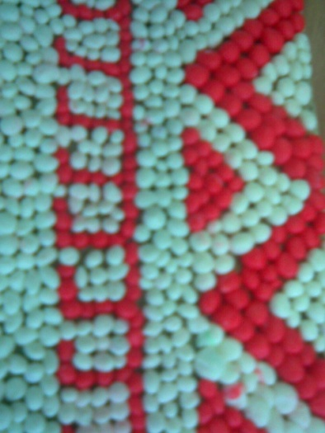
Готовый рисунок «Мордовский национальный орнамент».

Шаг 1. Вырезаем из картона основу для пластилинографии – мы сделаем ее с округлыми краями – так интереснее. При работе с пластилином лучше использовать – плотный картон, ни в коем случае не тонкие листы бумаги – она деформируется и рвется при выполнении приемов примазывания, придавливания, сглаживания и расплющивания пластилина.

Шаг 2. Рисуем узор национального орнамента (по выбору желающих).

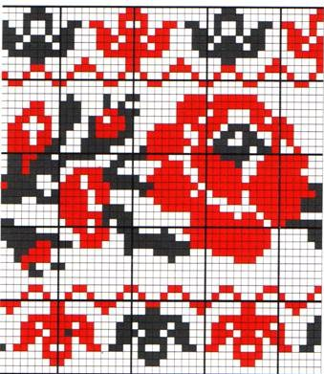
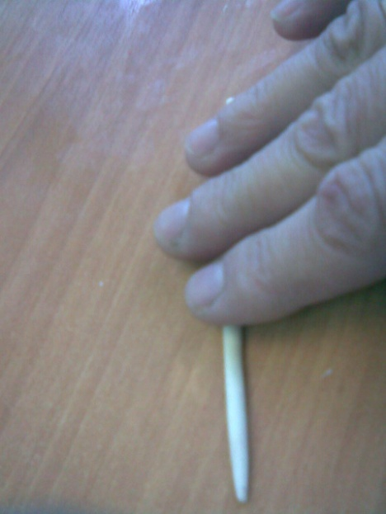
Отщипываем кусочек пластилина, разминаем и раскатываем колбаску.

Колбаску разрезаем на равные кусочки.

Кусочки пластилина раскатываем в горошинки.

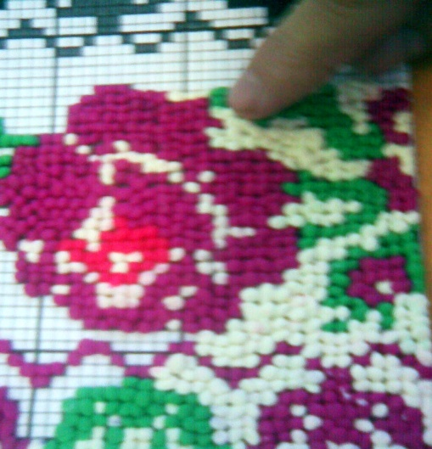

Шаг 3. Не выходя за контуры рисунка, лепим шарики из пластилина. Скатываем маленькие катышки пластилина и придавливаем по рисунку узора.

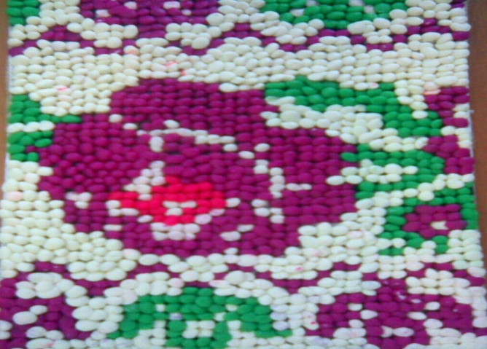

Готовый рисунок «Русский национальный орнамент».

Шаг 1. Вырезаем из картона основу для пластилинографии – мы сделаем ее с округлыми краями – так интереснее. При работе с пластилином лучше использовать – плотный картон, ни в коем случае не тонкие листы бумаги – она деформируется и рвется при выполнении приемов примазывания, придавливания, сглаживания и расплющивания пластилина.

Шаг 2. Рисуем узор национального орнамента (по выбору желающих).

Отщипываем кусочек пластилина, разминаем и раскатываем на колбаску.

Колбаску разрезаем на равные кусочки.

Кусочки пластилина раскатываем в горошинки.

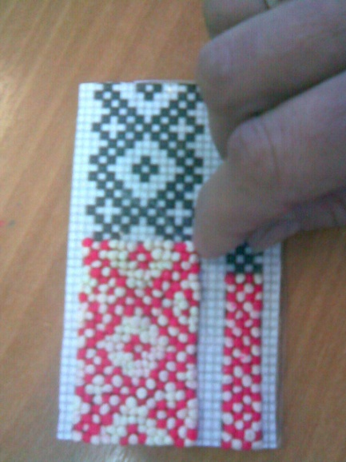
Шаг 3. Не выходя за контуры рисунка, лепим шарики из пластилина. Скатываем маленькие катышки пластилина и придавливаем по рисунку узора.

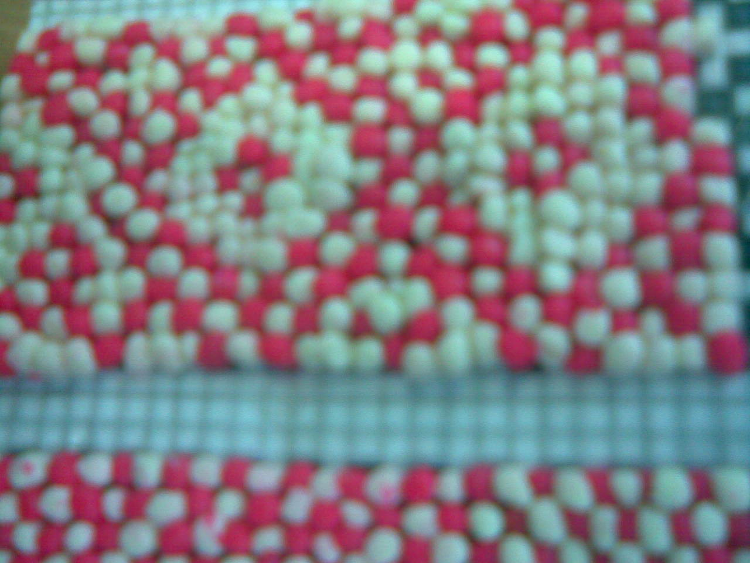
Готовый рисунок «Чувашский национальный орнамент»

Шаг 4. «Мини выставка» миниатюр.

Пара полезных советов перед началом работы:
- Если пластилин долго лежал на прилавке магазина – он скорее всего будет твердым, его трудно подготовить к работе, размять, особенно ребенку. Эту проблему легко исправить: пластилин нужно разогреть перед занятием в миске с горячей водой (но не кипятком). Так он размякнет и станет податливым.
- Жировые компоненты, входящие в состав пластилина входят, со временем переходят на бумагу – и на ней проступают жирные пятна. Но этого можно избежать! Картинка со временем не потеряет своей привлекательности, если перед началом занятия бумажную основу с предварительно нарисованным контуром – покрыть скотчем или самоклеющейся пленкой. Такая пленка защитит бумагу от контакта с пластилином – и пятен не будет! К тому же, работать на скользкой поверхности гораздо легче, а при помощи стеки проще снимается и лишний пластилин, не оставляя под собою заметных следов.
- Ребенок может ошибиться при нанесении контура под пластилинографию – дайте ему право на исправление ошибки. На картоне можно делать контур простым карандашом, тогда подправить можно стирательной резинкой, а на картоне «ламинированном» скотчем – можно рисовать фломастером, его можно легко подтереть влажной салфеткой .

